
COLEGIO INMACULADA CONCEPCIÓN
CONCEPCIÓN
Mapas de progreso nivel 2.

Guía de trabajo

1. Lee el siguiente texto y responde.

Pablo tiene una idea
Pablo necesita dinero para comprar un regalo de cumpleaños a su mamá. A él se le ocurrió una brillante idea. Primero, preparó un jugo de guindas. Luego, vertió el jugo en bolsas pequeñas y las amarró en el extremo. Posteriormente, metió las bolsitas al congelador. Por último, hizo un cartel que decía: “Cubos sabor a guinda a $ 100”.

- Ordena las acciones que realiza Pablo en cronológicamente.
Hizo un cartel que decía: Cubos sabor a guinda a $ 100.
Preparó un jugo de guindas.
1
Vertió el jugo en bolsas pequeñas.
Metió las bolsitas al congelador.

2. Observa las imágenes y numera la secuencia de acciones que debe seguir Paula para escuchar el CD.
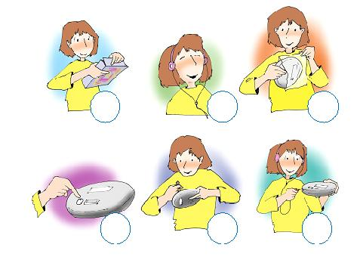

3. Escribe la secuencia de acciones que realizas al levantarte cada mañana para ir al colegio. Luego, compártela con tus compañeras.

- ______________________________________________________
- ______________________________________________________
- ______________________________________________________
- ______________________________________________________
- ______________________________________________________
- ______________________________________________________

